4.24-5.6 马启童汇报

如何分组
思想：不要把 KV cache 看成一长串彼此独立的 token，而是先把它们组织成“块”，再决定怎么量化、保留、驱逐或检索。
总结：token block / window block / semantic block，对应三种完全不同的“分组轴” 按固定位置分组、按时间窗口分组、按语义结构分组。
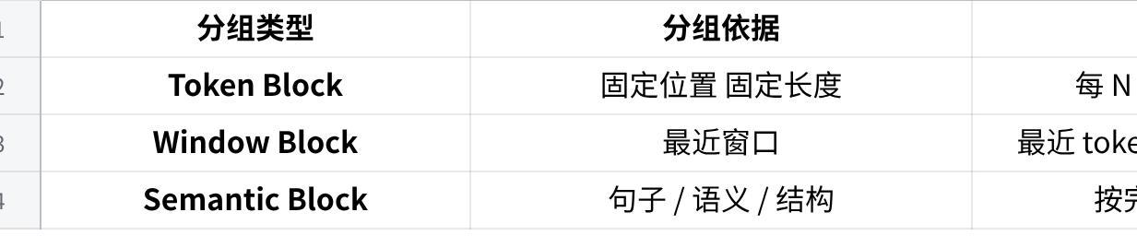
点击图片可查看完整电子表格
回顾KIVI: 并没有按照分组的思想
KIVI : KIVI 观察到 Key cache 存在明显的 channel-wise outlier，也就是某些隐藏维度上的数值长期偏大。如果采用 per-token 量化，一个 outlier 会拉大量化 scale，导致同一个 token 内其他正常维度被粗糙量化。因此 KIVI 对 Key 采用 per-channel 量化，让每个 channel 单独计算 scale，从而更好地控制 Key 量化误差。
KIVI 虽然引入了最近 token 窗口，但这个窗口主要是 FP16 residual cache，用于保护最近 token，而不是一种 window-block 分组量化机制。它的量化设计重点在于 K/V 的异构粒度：Key 使用 per-channel 量化，Value 使用 per-token 量化。

Token Block：按固定位置分组
Token block 就是把 KV cache 里的连续 token 按固定长度切成块。
例如：
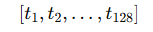
按 16 个 token 一组：
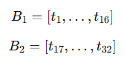
这种方法固定长度、连续位置、工程规整。
在 KV Cache 里怎么用
主要有两种用法：
第一种是块级驱逐。
不是逐 token 删除，而是整块删除或整块保留。
第二种是块级量化。
多个 token 组成一个 block，然后这个 block 内共享一套或几套 scale / zero-point。
这类方法的优势是非常适合工程系统，因为 GPU / 推理框架本来就喜欢按 block/page 管理内存。

PagedEviction: Structured Block-wise KV Cache Pruning for Efficient Large Language Model Inference
PagedEviction 是一种高效的结构化块级 KV 缓存逐出方法，专为 vLLM 的 PagedAttention 设计。它的特点是和 vLLM 的 PagedAttention 内存管理对齐，提出 structured block-wise KV cache eviction，并且使用 token 或 block importance 的 proxy 来做压缩决策。这个方法的重点不是语义完整性，而是让 KV 压缩和系统内存块管理对齐。
这张图展示了 PagedEviction 在 vLLM PagedAttention 框架下的 KV Cache 剪枝流程。
首先在 prefill 阶段，模型完成 prompt attention 计算后，对历史 token 的 KV 进行选择性保留，并将保留下来的 KV 重新打包到多个 cache page 中。
随后在 decode 阶段，随着新 token 持续生成，KV Cache 会继续增长。当缓存超过预算时，PagedEviction 不是零散地逐 token 删除，而是按 page/block 进行结构化淘汰，并通过 page 级别的移动或重映射保持缓存布局紧凑。
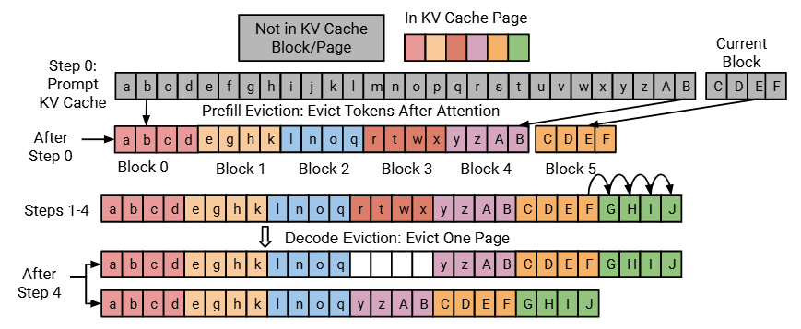
具体操作：
Prefill KV cache eviction：
在 prefill 阶段，模型首先对完整 prompt 做一次正常前向计算，得到所有 prompt token 对应的 Key 和 Value。此时 KV Cache 中还保留了完整上下文，例如图中的：
完成 attention 计算后，PagedEviction 开始进行一次 token 级别的预淘汰。它不是根据 attention score 淘汰，因为 FlashAttention / vLLM 的 attention kernel 通常不会显式保存完整 attention matrix。论文采用一个 attention-free 的重要性指标，用每个 token 的 Value 范数和 Key 范数之比作为 token 重要性分数：
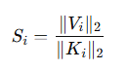
Devoto, A.; Zhao, Y.; Scardapane, S.; and Minervini, P. 2024. A Simple and Effective L 2 Norm-Based Strategy for KV Cache Compression. arXiv preprint arXiv:2406.11430
其中 Si 越低，表示该 token 对后续预测的重要性越低，越优先被淘汰。论文中 Algorithm 1 和 Algorithm 2 均给出了这个计算方式：对每个 token 计算
，然后删除低分 token。
Decode KV Cache eviction
在 decode 阶段，模型开始逐 token 生成新内容。每生成一个 token，都会把该 token 的 Key/Value 追加到当前 cache block 中。PagedEviction 在 decode 阶段不再每一步都做 token 级别淘汰，而是采用 block/page 级别淘汰。它会等到当前最新 block 被填满之后，才触发一次 eviction。
block 的重要性分数由该 block 内所有 token 的重要性平均得到：’
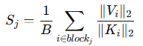
也就是说，一个 block 内 token 的平均重要性越低，这个 block 越容易被整体淘汰。

PagedAttention 把 KV Cache 切成固定大小的 block/page，通过 block table 进行索引，从而减少显存浪费、缓解碎片问题，并提升高并发推理吞吐量

Window Block：按时间窗口分组
Window block 是按 token 的时间新旧来分组。
比如：
- 最近 256 个 token：recent window；
- 更早的 token：old context；
- 最前面的少量 token：sink tokens。
这类方法的核心假设是：自回归生成中，最近 token 通常更重要，因此最近窗口应该被高精度保留或更少压缩.
Window block 是随生成过程移动的：
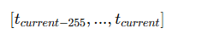
所以 window block 更强调在线生成过程中的动态时间窗口。

[论文评述] SKVQ: Sliding-window Key and Value Cache Quantization for Large Language
Models
SKVQ: Sliding-window Key and Value Cache Quantization 是 window block 和 KV 量化结合得比较直接的一篇。它提出 sliding-window KV cache quantization，保留最近窗口为高精度，同时对其他 KV 做极低比特量化；此外还做通道重排，让同一量化组里的 channel 更相似，再进行组级动态量化。可以做到 2-bit key 和 1.5-bit value，并支持更长上下文。
- 通道重排（Channel Reorder）：将KV cache的通道进行重排，使得具有相似统计特征的通道分组（KMeans聚类），这样可以增强量化组内通道的相似性，减小量化误差。具体来说：当我们执行矩阵乘法
我们可以以相同的顺序重新排列 Q 的列和 K 的行。也就是注意力模块：
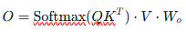
被转换为：
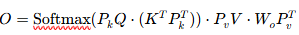
- 裁剪动态量化：在组级别使用裁剪动态量化，以缓解少数离群值对量化结果的影响。在每个时间步中，计算每个token的scale（h）和zero-point 的最大值和最小值。
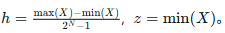

- 滑动窗口量化策略：通过滑动窗口机制，保留最近生成的KV缓存以全精度存储。随着新的token生成，旧的token的KV缓存逐渐被量化，从而可以减少量化带来的精度损失。
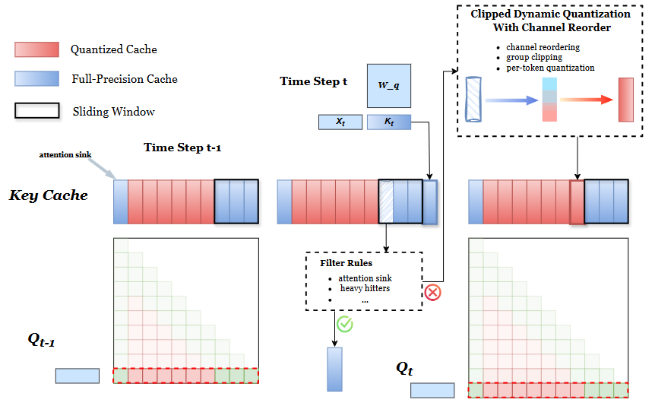
和 KIVI 的区别：
- KIVI：recent window 是 FP16 residual buffer；
- SKVQ：明确是 sliding-window KV quantization，并且结合 group-level dynamic quantization。
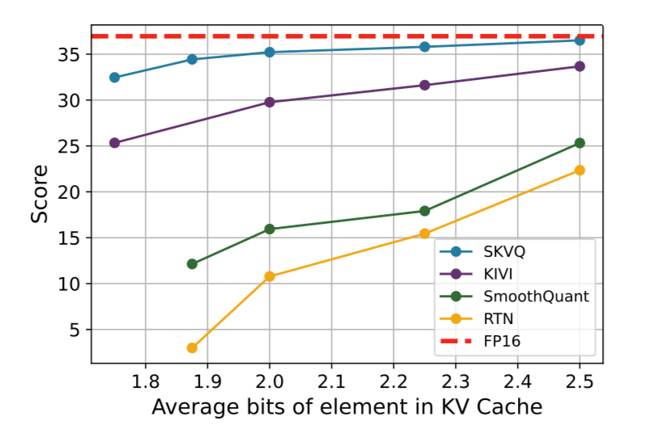

Semantic Block：按语义结构分组
它不按固定长度切，也不只看最近窗口，而是：哪些 token 共同表达了一个完整语义单元。这类方法的核心是：KV cache 压缩不能破坏语言结构，否则容易造成 semantic fragmentation。

IceCache: Memory-efficient KV-cache Management for Long-Sequence LLMs

IceCache：semantic block + PagedAttention
明确把 semantic block 和 PagedAttention 结合起来。它的目标是做 memory-efficient KV-cache management，解决长生成任务中 GPU/CPU KV cache 管理问题。
它的分组思想是：先把语义相关 token 聚成簇，再把这些簇组织成适合 PagedAttention 管理的 KV cache 单元。
具体来说包括三个主要步骤：
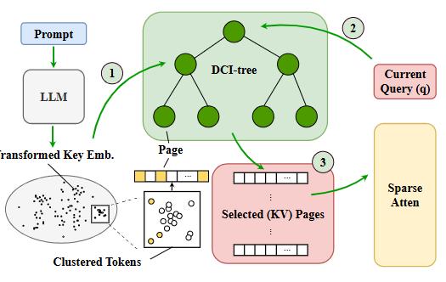
- 索引（Indexing）：
在prefill阶段或新窗口页面卸载到 CPU 时进行。IceCache 为每个注意力头构建一个分层的数据结构，称为 DCI-tree (Multi-level Dynamic Continuous Indexing tree)，用于键嵌入（key embeddings）的索引。
DCI-tree 将语义相似的 token 分组到称为“节点”（nodes）的单元中，每个节点对应一个物理内存页。这种组织方式而非按原始 token 顺序存储，提高了语义局部性。
Multi-level DCI (M-DCI)：该方法通过将数据点（经过转换的键嵌入）组织成多层结构来增强搜索效率。点根据一个推广比率 r 随机提升到更高级别，形成一个分层结构。在每个较低级别，一个点被分配到下一个更高级别的父节点（通常是最近邻）。
键嵌入和查询嵌入通过以下公式进行转换：
$$TK(k_{j})={[k_{j}/c\sqrt{1−∥k_{j}∥^{2}/c^{2}}]}^{⊤}$$
$$TQ(q_{i})=[q_{i}/∥q_{i}∥_{2}0]^{⊤}$$
其中 $$c≥\max_{j^{′}}∥k_{j^{′}}∥_{2}$$ 是所有键的最大范数。
DCI-tree 支持高效的增量更新。当新 token 窗口被卸载到 CPU 时，每个 token 根据其键嵌入被插入到 DCI-tree 的相应节点中。如果节点超出最大page大小，会动态分配新。

- 选择（Page Selection）：
在 token 生成（解码）阶段进行。给定一个查询嵌入 q，IceCache 对每个注意力头独立地使用 M-DCI 算法执行快速近似最近邻 (ANN) 搜索，以检索与当前查询最相关的 Top-k 。
对于组查询注意力（Group-Query Attention, GQA），会计算同一组内查询所选页面的并集，并由它们共享。
与基于原始 token 顺序构建页面的方法不同，IceCache 将语义相似的 token 集中在较少页面中，从而提高了检索命中率，减少了不必要的内存传输。

- 批量加载和流水线（Bulk Loading and Pipelining）：
为了优化效率，IceCache 采用批量加载算法。选定的页面被聚合成一个连续的 CPU 缓冲区，然后通过高吞吐量的 PCIe 事务传输到预分配的 GPU 缓冲区，最后分散到 KV-cache 表中的确切位置。这避免了大量小的 PCIe 复制操作。
流水线机制：通过将 CPU 密集型操作（如 DCI 索引和 KV 卸载）与正在进行的 GPU 计算（预填充）重叠，有效隐藏了索引和检索的延迟，显著减少了端到端预填充延迟。

SemantiCache
SemantiCache 它指出现有方法通常基于离散 token 或非语义 chunk，容易造成语义碎片化；因此它先按分隔符切分出语义连贯 chunk，再用贪婪聚类把 chunk 内 token 聚成语义簇，最后进一步合并成 semantic cores，并用 Proportional Attention 机制补偿合并 token 后的 attention contribution。
SemantiCache 的核心不是“哪些 token 重要就保留哪些”，而是：先保护语言结构，再做压缩。
它认为自然语言不是平铺的一串 token，而是有层级结构的：
token → phrase → clause → sentence → paragraph
所以 KV Cache 压缩也应该模拟这种层级结构。论文提出一个三阶段流程：
Semantic Chunking → Similarity Clustering → Clustered Merging。
Bash
原始 KV Cache
↓
按标点/分隔符切成语义块
↓
在每个语义块内部做相似 token 聚类
↓
把每个 cluster 合并成一个 semantic core
↓
得到压缩后的 KV Cache
具体来说：

第一步：Semantic Chunking，语义切块
SemantiCache 首先用自然语言中的分隔符来切分 KV Cache。
形式上，原始 KV Cache 可以表示为：
Bash
(K, V) = [(k1, v1), (k2, v2), ..., (kn, vn)]
经过语义切块后变成：
Bash
(C1, d1, C2, d2, ..., CM-1, dM-1, CM)
其中：
Bash
C1, C2, ... 是普通语义块
d1, d2, ... 是 delimiter，例如逗号、句号、换行等
这一点和 PagedAttention / fixed-size block 最大的区别是：
Bash
PagedAttention / 固定 block：
按固定 token 数切，比如每 16 个 token 一块
SemantiCache：
按语言边界切，比如逗号、句号、换行附近切

第二步：Similarity Clustering，相似性聚类
切完语义块后，每个 chunk 内部仍然可能有冗余 token。
比如一句话里，有些 token 的 Key 向量表达的信息很接近，那么可以把它们聚成一类。
SemantiCache 使用 Key 向量之间的余弦相似度来衡量 token 之间的语义相似性。论文认为 Key states 编码了丰富的语义信息，因此用 Key 来做聚类。
它提出了一个轻量算法：GSC，Greedy Seed-Based Clustering
Bash
在一个语义 chunk 内，从左到右扫描 token
找到第一个还没有被分配的 token，把它作为 seed
后面的 token 如果和 seed 的 Key 相似度超过阈值 τ，就加入这个 cluster
继续找下一个未分配 token 作为新 seed
重复直到 chunk 内所有 token 都被分配
这里的阈值很关键：
阈值越低：
更多 token 会被合并，压缩更强，但精度可能下降
阈值越高：
聚类更保守，压缩率降低，但效果更接近原模型

第三步：Clustered Merging，聚类合并
聚类完成后，每个 cluster 里有多个 KV state。SemantiCache 会把它们合并成一个代表向量：
最直接的合并方式是 mean pooling：
Bash
多个 K/V → 平均 → 一个 semantic core
也就是说，一个 cluster 原来可能有 5 个 token 的 KV，现在合并成 1 个 KV。
这样 KV Cache 长度减少了，decode 阶段 attention 需要访问的历史 KV 数量也减少了，所以显存和延迟都会下降。

最新工作调研
1. SemantiCache: Efficient KV Cache Compression via Semantic Chunking and Clustered Merging
2026，arXiv :SemantiCache: Efficient KV Cache Compression via Semantic Chunking and Clustered Merging
创新点是提出一种 语义完整性导向的 KV Cache 压缩框架：先按照 delimiter 将 cache 划分为语义连贯 chunk，再在 chunk 内用 Greedy Seed-Based Clustering 将 token 聚成 semantic clusters，最后合并成 semantic cores，并用 Proportional Attention 修正合并后 attention 贡献下降的问题。

2. IceCache: Memory-Efficient KV-cache Management for Long-Sequence LLMs
2026，ICLR 2026 Poster, ccf a IceCache: Memory-efficient KV-cache Management for Long-Sequence LLMs
创新点是把 semantic token clustering 与 PagedAttention 结合，将语义相关 token 组织成连续内存区域，并用层次化、动态可更新的数据结构管理 KV cache，从而提升 token selection 和 CPU-GPU 传输效率。

3. SKVQ: Sliding-window Key and Value Cache Quantization for Large Language Models
2024，COLM 2024。 Sliding-window Key and Value Cache Quantization for Large Language Models
创新点是提出 滑动窗口 KV cache 量化策略：最近窗口 token 保持高精度，历史 KV 进行极低比特量化；同时通过 channel rearrangement 增强同一量化组内 channel 的相似性，再进行 group-level clipped dynamic quantization。它能把 KV cache 压到很低比特，例如 2-bit Key 和 1.5-bit Value，同时尽量保持精度。

4. PagedEviction: Structured Block-wise KV Cache Pruning for Efficient Large Language Model Inference
2026，Findings of EACL 2026 PagedEviction: Structured Block-wise KV Cache Pruning for Efficient Large Language Model Inference
创新点是提出 面向 vLLM PagedAttention 的结构化 block-wise KV cache pruning。它不是逐 token 驱逐，也不是依赖 attention weight 存储，而是按 vLLM 的 paged memory layout 进行块级驱逐，可以一次释放完整 KV block，并且不需要修改 CUDA attention kernel。

5. ContiguousKV: Accelerating LLM Prefill with Granularity-Aligned KV Cache Management
2026，arXiv ContiguousKV: Accelerating LLM Prefill with Granularity-Aligned KV Cache Management
创新点是提出 ContiguousChunk 这一统一管理粒度，用来对齐“语义感知 KV pruning 的细粒度选择”和“系统 I/O 的粗粒度块读取”之间的矛盾，从而减少 read amplification。它还利用跨层重要 ContiguousChunk 索引的相似性，做异步预取和 attention-guided cache management，在 Re-Prefill 阶段提升 prefix KV cache offloading 的效率。

Attention score / softmax / attention output

